“毕业设计（论文）外文文献译文”格式及装订要求
全校所有专业的学生在完成毕业设计（论文）的同时，必须完成一篇专业外文文献翻译工作（将外文文献翻译成中文），要求译出3000汉字以上的有关技术资料或专业外文文献，内容要与毕业设计（论文）内容相关。
书写时具体格式要求参考“毕业论文（设计说明书）缩写稿格式、版面要求”，装订时按以下顺序独立装订：1、封面；2、外文文献译文；3、外文文献原文。

附件：毕业设计（论文）外文文献译文封面

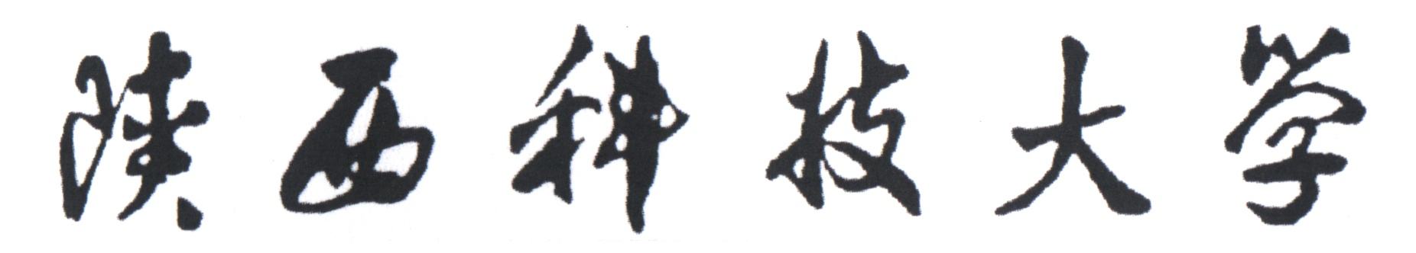

毕 业 设 计（论 文）
外 文 文 献 译 文 及 原 文


学 生： 闫雪纯
学 号： 201512010220
院 （系）： 文理学院
专 业： 数学与应用数学
指导教师： 谭宏武
2019 年 6 月 10 日

